Manual Técnico: Configuración

Our Mall

Versión: 1.5

**HISTORIAL DE REVISIÓN**

| **VERSIÓN** | **ELABORACIÓN** | | **REVISIÓN** | | **APROBACIÓN** | |
| --- | --- | --- | --- | --- | --- | --- |
| **Fecha** | **Responsable** | **Fecha** | **Responsable** | **Fecha** | **Responsable** |
| 1.0 | 22/02/22 | Anderson Méndez | 05/04/2022 | Sergio Alejandro Cardona |  |  |
| 1.1 | 18/06/2022 | Sergio Alejandro Cardona | 19/06/2022 | Anderson Méndez |  |  |
| 1.2 | 20/06/2022 | Sergio Alejandro Cardona | 20/06/2022 | Anderson Méndez |  |  |
| 1.3 | 21/06/202 | Sergio Alejandro Cardona | 21/06/2022 | Anderson Méndez |  |  |
| 1.4 | 22/06/2022 | Anderson Méndez | 23/06/2022/ | Sergio Alejandro Cardona |  |  |
| 1.5 | 23/06/2022 | Anderson Méndez | 23/06/2022 | Sergio Alejandro Cardona |  |  |
|  |  |  |  |  | 24/06/2022 | Alvaro Antonio Rodríguez Fernández |

**CAMBIOS RESPECTO A LA VERSIÓN ANTERIOR**

| **VERSIÓN** | **MODIFICACIÓN RESPECTO VERSIÓN ANTERIOR** |
| --- | --- |
| 1.1 | Se agregan los puntos 1, 2, 3 y 4 |
| 1.2 | Se redactan los puntos 5 y 6 |
| 1.3 | Se redactan los puntos 8 y 9 |
| 1.4 | Se modifican los puntos 1 y 2 |
| 1.5 | Se agrega el punto 7 |
|  |  |

**Tabla de contenido**

1. Introducción 4

2. Alcance 4

3. Definiciones, siglas y abreviaturas 4

4. Responsables e involucrados 4

5. Aspectos Técnicos 4

6. Requisitos de Configuración 4

7. Proceso de Configuración o Despliegue 4

8. Ingreso al Sistema 5

9. Otras Consideraciones 5

# 1. Introducción

En Colombia encontrar una plataforma en donde se pueda empezar un emprendimiento de una forma sencilla es algo muy complicado de ver, por esta razón, se ha planteado una solución con el nombre de “**Our Mall**”, la cual, permitirá que una persona tenga la posibilidad de adquirir un “espacio de trabajo en la web”.

En el siguiente documento se encuentra redactado todo lo relacionado con los aspectos técnicos del proyecto **Our Mall,** desde los requerimientos básicos que se necesitan para poder que el sistema tenga un funcionamiento óptimo, hasta lo que se requiere para realizar un despliegue adecuado del mismo.

# 2. Alcance

En este documento se plantean los aspectos técnicos de configuración del proyecto **Our Mall**, y los pasos que se deben seguir para realizar una instalación adecuada.

El proyecto **Our Mall** contará con un sistema de registro el cual permitirá que los usuarios que entren a nuestra plataforma adquieran un rol ya sea de vendedor o de visitante.

Si se adquiere el rol de vendedor la plataforma le dará la oportunidad de crear un espacio de trabajo en donde podrá escoger entre cuatro servicios que nosotros le ofrecemos, los cuales son: sistema de caja, sistema de inventario, sistema de publicidad y un sistema de venta de productos.

Por otro lado, si selecciona el rol de visitante, el usuario podrá visualizar los diferentes espacios de trabajo o “negocios”, y si es el caso, comprar productos que éste ofrezca.

Cabe aclarar que nuestra plataforma no se hace cargo del tiempo que pueda tomar la entrega de algún producto que se haya adquirido.

# 3. Definiciones, siglas y abreviaturas

Sistema: Nos permite almacenar y procesar información mediante una serie de partes interrelacionadas

Plataforma: Es un sistema que sirve como base para hacer funcionar determinados módulos de hardware o de software con los que es compatible.​

# 4. Responsables e involucrados

| **Nombre** | **Tipo (Responsable/ Involucrado)** | **Rol** |
| --- | --- | --- |
| Brian Castro Bedoya | Responsable | Scrum Master |
| Santiago Arias Mosquera | Responsable | Development Team/Backend |
| Anderson Méndez Marín | Responsable | Development Team/Backend/  Documentación |
| Juan José Naranjo | Responsable | Development Team/Frontend |
| Sergio Alejandro Cardona | Responsable | Development Team/Documentación |
| Jersey Shop | Involucrado | Negocio |
| Dicardi | Involucrado | Negocio |

# 5. Aspectos Técnicos

Para el correcto funcionamiento del sistema se debe contar con las siguiente características:

1. Memoria RAM: 2GB
2. Sistema operativo: Multiplataforma
3. Disco duro: 1GB De espacio de almacenamiento
4. Procesador: AMD-INTEL 2GHz
5. Conexión a internet
6. BD: MongoDB
7. Lenguaje de programación: Python y C#

# 6. Requisitos de Configuración

En el proyecto Our Mall se utilizarán las siguiente herramientas para desarrollar el sistema:

1. Como lenguaje de programación se utilizarán 2 lenguajes los cuales son Python y C#, para lograr un óptima comunicación entre ambos lenguajes se utilizaran microservicios
2. Para la parte del diseño de la aplicación se utilizara Angular con diferentes librerías las cuales son: Angular Material, PrimeNG y PWA
3. Como administrador de base de datos se utilizará MongoDB debido a que el proyecto se desarrollará con una base de datos no relacional
4. Para el control del desarrollo se utilizara Git y GitHub para poder llevar un control en las diferentes versiones del proyecto formativo, por otro lado también se utilizara Jira para llevar un control en la realización de las tareas de cada integrante del proyecto.
5. Como frameworks se utilizara .Net para el lenguaje de programación C# y FastApi para Python
6. Para el despliegue de la base de datos se utilizará MongoAtlas
7. Para el despliegue del proyecto se utilizara Azure y Heroku
8. Como entorno de desarrollo se utilizará Visual Studio y como editor de código Visual Studio Code

# 7. Proceso de Configuración o Despliegue .

La implementación de la aplicación de ASP.NET Core en Azure solo lleva unos pocos pasos. Puede hacerlo a través del portal web de Azure o en la línea de comandos utilizando la CLI de Azure.

Para esto necesitaremos:

* Git
* El CLI de Azure
* Tener una suscripción de Azure
* Un archivo de configuración de la rama raíz de nuestro proyecto

Después de esto, crearemos un archivo de configuración con la extensión .deployment y si es la primera vez que ejecutamos la CLI de Azure tendremos que ejecutar el comando az login.

Por otro lado, después de ejecutar este comando tendremos que crear un grupo de recursos con el siguiente comando: az group create -l westus -n AspNetCoreOurMall.

Posteriormente crearemos un servicio de aplicaciones en el grupo que acabamos de crear con el comando: az appservice plan create -g AspNetCoreOurMall -n AspNetCoreServices --sku F1.

Para finalizar crearemos una aplicación web con el plan de los servicios de la aplicación, para esto ejecutaremos el comando: az webapp create -g AspNetCoreOurMall -p AspNetCoreServices -n Api

**7.1 Despliegue de la aplicación.**

Para realizar el proceso del despliegue de la aplicación podremos utilizar la consola de comandos de Git y utilizar los comandos ya conocidos como lo son:

1. git init
2. git add .
3. git commit -m “version”

Después de esto tendremos que crear un usuario y contraseña de Azure para poder realizar la implementación con el comando: az webapp deployment user set --user-name nate

Posteriormente necesitaremos general la Url y para esto copiamos el comando: az webapp deployment source config-local-git -g AspNetCoreTodoGroup -n MyTodoApp --out tsv, esto nos generará la url que tendremos que copiar. Después de esto, tendremos que ir a la consola de comandos de git y ejecutar el comando: git remoto add azure <la ruta que copiamos>.

Para finalizar se ejecutará el comando git push azure master, y con esto ya tendremos la aplicación desplegada.

[Ruta del proyecto](https://ourmall.azurewebsites.net/)

# 8. Ingreso al Sistema

Para poder ingresar al sistema primero se deberá ingresar al navegador de nuestra preferencia y después de esto se deberá ingresar a la siguiente Url: <https://ourmall.azurewebsites.net/home>.

Como resultado se deberá ingresar a la plataforma y de esta forma el usuario podrá empezar a interactuar con ella.

**Resultado.**

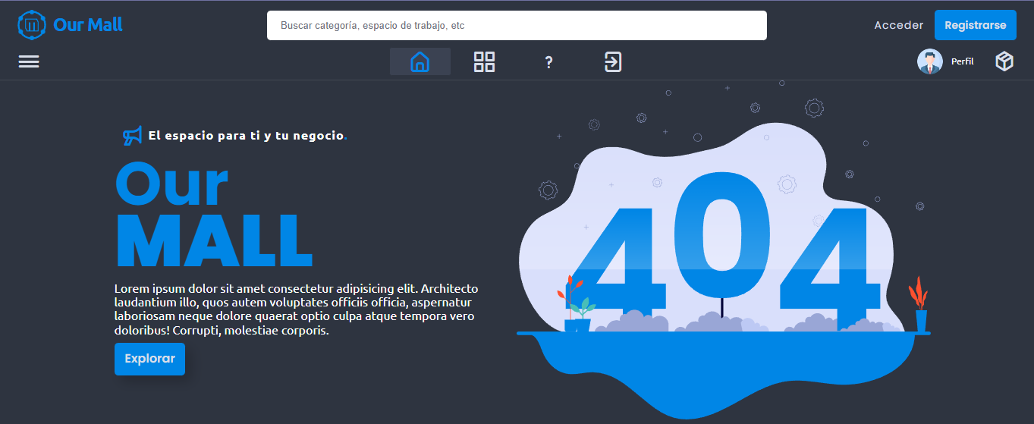

# 9. Otras Consideraciones.

1. Para el correcto funcionamiento de nuestra aplicación, el usuario debe de tener el dispositivo en el que desee ingresar al sistema encendido y con conexión a internet, por otro lado debe de ingresar la ruta exactamente como se especificó en el punto 8 de este documento.
2. F1 es un plan gratuito que nos ofrece azure para poder realizar despliegues de prueba.